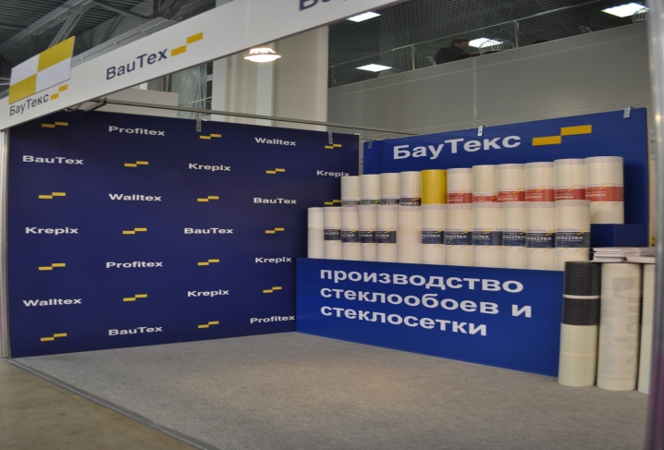Оклейка стен обоями – важный этап, от качества которого зависит будущий внешний вид помещения. Стеклотканевые обои являются одним из интересных с дизайнерской точки зрения материалом для стен.
Стеклотканевые обои – тканное полотно, основу которого составляет стекловолокно, изготавливаемое из природного сырья - кварцевого песка, соды, доломита и извести, состоящее из стеклонитей различной толщины и плотности. Плетение может быть простым или сложным, создающим различные фактуры и рисунки.

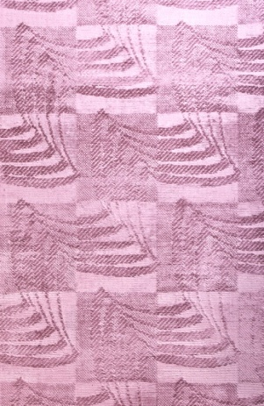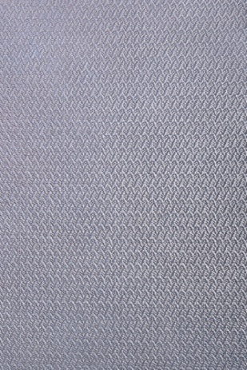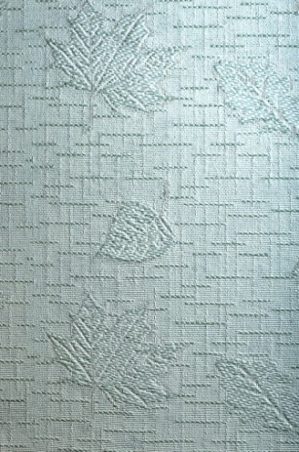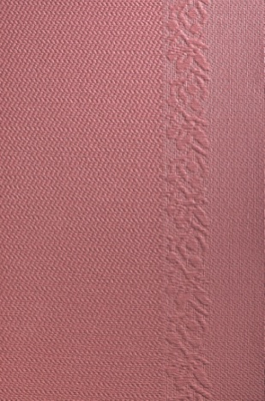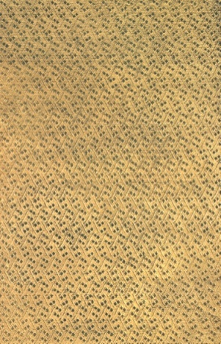

Стеклотканевые обои прекрасно смотрится на любой поверхности и позволяет дизайнеру воплотить любые замыслы.
Стеклотканевые обои в большом объеме используются для отделки офисов, школ, больниц и жилых помещений, т.к. обладают повышенными эксплуатационными характеристиками.
- Высокая прочность и долговечность - это один из самых прочных армирующих материалов, защищающих стены от любых механических повреждений. Срок эксплуатации стеклотканевых обоев – до 30 лет.
- Экологичность - обои изготавливаются из натуральных природных материалов.
- Нетоксичность и огнестойкость – стекловолокно не горит, не выделяет вредных для человека ядовитых веществ.
- Использование на разных поверхностях. В качестве основания для стеклотканевых обоев может быть использовано дерево, цементные и гипсовые штукатурки, кирпич, бетон, фанера, ДСП, ДВП.
- Скрытие дефектов на стенах (трещины, неровности). Рельефная фактура стеклотканевых обоев скрывает неровности, чем крупнее фактура, тем лучше эффект скрадывания.
- Противогнилостность – благодаря своим природным компонентам, стеклотканевые обои позволяют поверхности «дышать», создавая особый комфорт в помещении, исключая возможность появления грибков и плесени.
- Гигиеничность - не собирают пыль, моются (в зависимости от выбранной краски), многократно перекрашиваются и поэтому легко содержатся в чистоте.
- Эстетичность - ярко выраженные фактуры, привлекательные рисунки, многообразие цветовых решений и техник окраски позволяют создать интерьер, отвечающий вкусам и изыскам любого эстета.

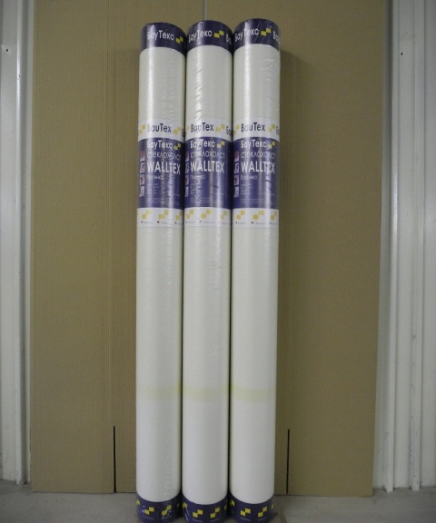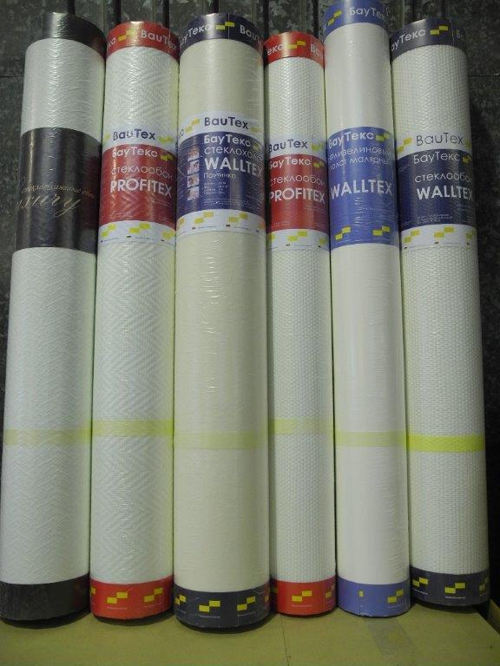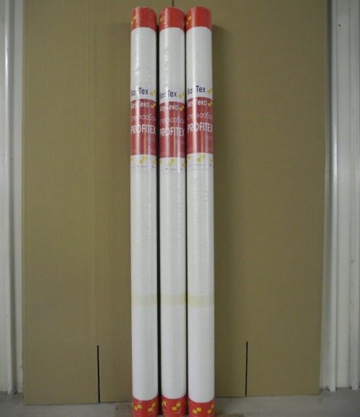
Техника оклейки стеклотканевых обоев.

Подготовка стены.

Если стены были окрашены или оклеены обоями, необходимо удалить старое покрытие, выровнять поверхность с помощью штукатурки или шпатлевки.
Поверхность стеклотканевых обоев – фактурная, поэтому легко скроет небольшие неровности стены.
После завершения данного этапа, необходимо обработать стены грунтовкой, которая создаст защитную пленку, предотвратит впитывание стен и обеспечит хорошее сцепление оклеиваемых поверхностей.
Оклейка
Обращаем внимание на правильный выбор клея, ведь от этого зависит качество декоративной отделки помещения. Следует понимать, что стеклотканевые обои являются тяжелыми и фактурными обоями, поэтому и сцепление с поверхностью должно быть выполнено на высшем уровне.
Для оклеивания стеклотканевых обоев рекомендуем использовать выпускаемую нами универсальную и профессиональную линейку клеев: сухой клей Оклей универсал и профессиональный ОКлей! Экстра, готовый к применению водно-дисперсионный клей ОКлей! Профессионал.
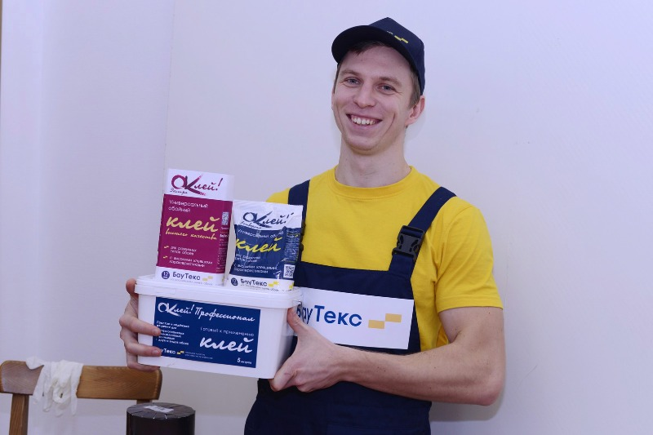
При использовании сухого клея необходимо подготовить клей к работе, разведя его в рекомендованном для данного типа обоев количестве воды.
Клей выбран и подготовлен и мы приступаем к этапу поклейки обоев.
Напоминаем, что поклейка осуществляется при комнатной температуре, следует избегать сквозняков и попадания на поверхность прямых солнечных лучей.
Стеклотканевые обои имеют лицевую и изнаночную сторону. Лицевая часть находится внутри рулона, изнаночная – снаружи, на нее наклеен стикер: «Сторона наклейки на стену».
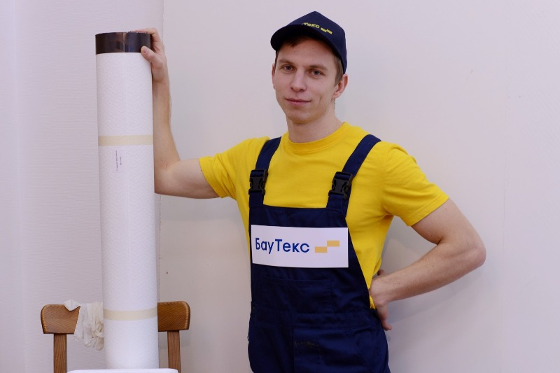
Лицевая сторона обоев отличается от изнаночной ярко выраженной фактурой и плетением нитей, создающих рисунок.
Внимание, клей наносится на поверхность стены, а не на изнаночную сторону обоев!

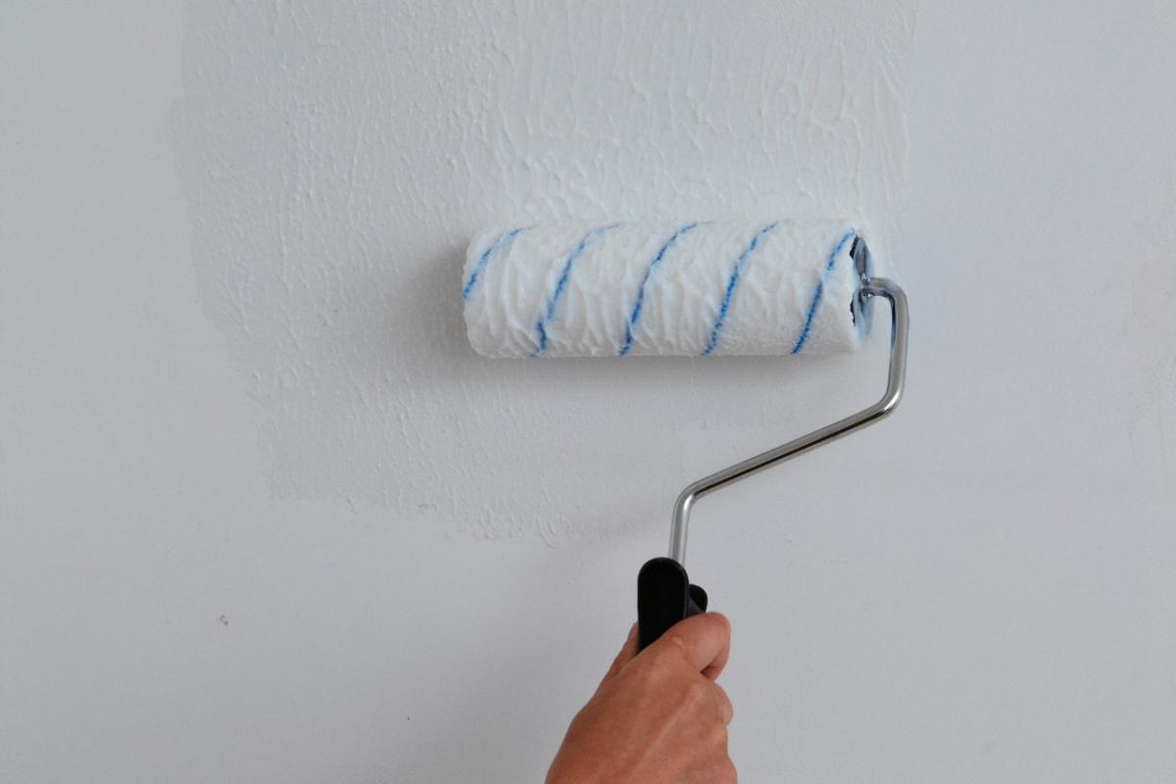
Подготовьте полотна стеклотканевых обоев, нарезав рулоны на листы требуемой длины с припуском, в зависимости от рисунка и подгонки, до 30 см. Клеят обои встык, совмещая швы.
Необходимо следить за совпадением рисунка, чтобы рельеф поверхности был однородным. После наклейки обоев на стену, удалите воздух, излишки клея, разгладив обои прижимным пластмассовым шпателем для обоев.

Чтобы сделать стыки двух листов незаметными, рекомендуем проклеить и разгладить края двух листом прижимным шпателем одним движением.
.
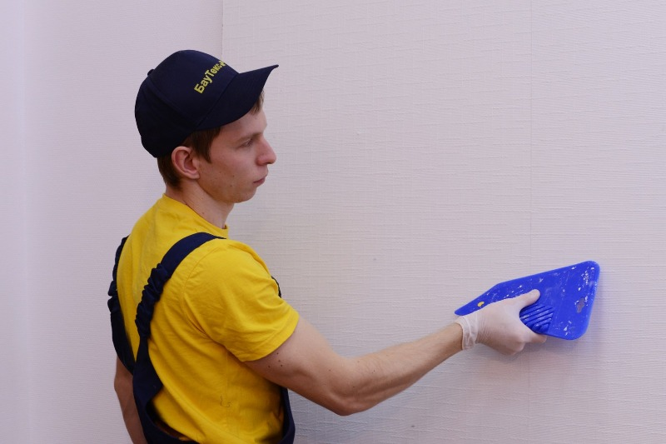

Покраска обоев.
Поверхность стеклотканевых обоев выдерживает до 12 раз перекрашиваний, в зависимости от плотности краски. Для нанесения лакокрасочного покрытия использую валик, шпатель, ванночку для краски. Время высыхания между слоями – 12 часов.

К окрашиванию стеклотканевых обоев следует приступать после полного высыхания клея, спустя сутки – двое.

Для снижения расхода первого слоя краски рекомендуем предварительно нанести грунтовку. В качестве грунтовки можно использовать сильно разбавленный клей и краску. Дать просохнуть.

И только потом наносит выбранный лакокрасочный продукт.

Стеклотканевые обои красят водно-дисперсионной, латексной краской, которую для получения необходимого цвета колеруют и водными лессирующими составами с различными декоративными добавками. Используя различные лакокрасочные материалы можно сделать поверхность обоев как матовой, так и зеркально глянцевой, углубив фактуру техникой нанесения материала.

Именно от выбора лакокрасочного материала зависит дальнейшие характеристики финишного покрытия, который выполняя декоративные функции, образует защитную пленку, делает покрытие влагостойким и моющим или же наоборот не моющимся. При покраске важно знать, какого результата вы хотите добиться, будет ли поверхность подвергаться воздействиям, будут ли ее мыть и с учетом этого выбирать краску.
Существуют несколько техник нанесения лакокрасочного покрытия на обои.

Техника равномерного нанесения покрытия с помощью валика.
В этой технике можно наносить как один тон выбранного колерованного лакокрасочного покрытия (два слоя), так и два разных тона: первый тон колерованная краска, второй лессирующий состав, придающий дополнительный блеск, углубление фактуры.
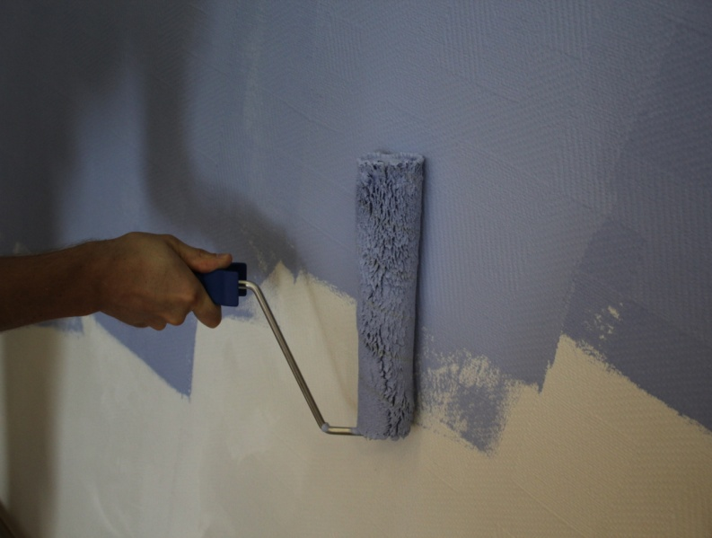

Ракельная техника нанесения лакокрасочного покрытия.
РАКЕЛЬ (нем. Racel), в полиграфии - тонкая пластина в виде ножа, с помощью которой при печатании удаляется избыток краски с поверхности формы глубокой печати.
Довольно простая и эффектная техника, с помощью которой можно наиболее выигрышно сделать акцент на тканой фактуре стеклотканевых обоев. При помощи контрастных цветов или лессирующего состава, простых инструментов и несложных движений можно «проявить» рисунок выбранных Вами стеклотканевых обоев.
С помощью валика наносится выбранный первый тон лакокрасочного покрытия (один-два слоя). В зависимости от ожидаемого результата он может быть темнее или светлее второго тона краски.
В качестве второго тона можно использовать лессирующий с различными декоративными добавками материал. Второй тон можно наносить после полного высыхания первого тона, как с помощью валика, так и шпателя. При равномерном нанесении второго тона, не дожидаясь высыхания снимаем верхний слой лакокрасочного материла шпателем, при этом второй тон покрытия остается только в углублении полотна обоев.
Обращаем внимание, что шпатель должен располагаться под наклоном к поверхности и прижиматься без усилий к обоям, в противном случае острым полотном шпателя можно деформировать обои и лакокрасочное покрытие.
Для этих целей можно использовать малярный шпатель, шпатель для нанесения декоративных штукатурок как с полотном из нержавеющей стали, так и пластиковым.

Трафаретная техника.
В настоящий момент в продаже существует огромный выбор готовых пластиковых трафаретов, изготовленных по эскизам ведущих художников-дизайнеров. Предлагаемые трафареты самоклеющиеся и легко приклеиваются на стену, выбор рисунков большой - от изображений орнаментов, животных, фруктов, овощей до различных эпизодов.
Можно создать рисунок самостоятельно при помощи малярного скотча, приклеев его точно по контуру выбранного Вами рисунка.
Наносится выбранный основной тон краски.
Клеется трафарет и с помощью кисточки, губки, валика наносится рисунок. Не дожидаясь полного высыхания, трафарет удаляется. Если это сделать после полного высыхания края рисунка могут получиться рванными.

